USL UMBRIA 1 - SERVIZIO IGIENE ALIMENTI ORIGINE ANIMALE
DATI DI ATTIVITA’ ANNO 2023

Attività ispettiva presso gli stabilimenti di macellazione
ATTIVITA' ISPETTIVA PRESSO GLI STABILIMENTI DI MACELLAZIONE | totale anno
N° totale equini sottoposti a visita sanitaria | 41
N° totale ovini sottoposti a visita sanitaria | 9.695
N° totale bovini sottoposti a visita sanitaria | 17.367
N° totale suini sottoposti a visita sanitaria | 354.957
Totale | 382.060

Numero di suini, bovini, ovi-caprini ed equini sottoposti a visita ante e post mortem negli stabilimenti di macellazione della USL Umbria 1 nel corso del 2023.

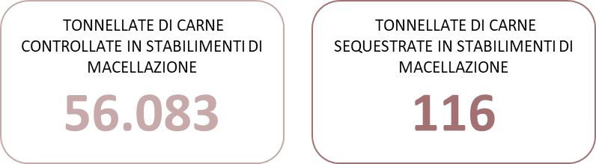
Tonnellate di carne suina, bovina, ovi-caprina ed equina ispezionate nel corso del 2023 negli stabilimenti di macellazione della Usl Umbria 1 e relative tonnellate ritenute non idonee al consumo umano a seguito dell’esame post-mortem.

ESAMI TRICHINOSCOPICI | totale anno
N° esami trichinoscopici su carni di equidi macellati | 41
N° esami trichinoscopici su carni di suini MUP | 688
N° esami trichinoscopici su carni di cinghiale | 15.602
N° esami trichinoscopici su carni di suini macellati | 336.390
Totale | 352.721

Le carcasse di suini domestici, equidi, cinghiali e altre specie animali d'allevamento o selvatiche a rischio di contaminazione da Trichine sono sottoposte a campionamento nei mattatoi o negli stabilimenti di trattamento della selvaggina, nell'ambito dell'esame post mortem, secondo le modalità descritte nel Reg. UE 2015/1375 che definisce norme specifiche applicabili ai controlli ufficiali relativi alla presenza di Trichine nelle carni.
Di seguito il numero di animali sottoposti ad esame trichinoscopico nel corso del 2023.

Tipologia | Totale anno
Campioni di alimenti di O.A. effettuati ai fini del PNR | 118
Campioni di alimenti di O.A. effettuati ai fini delle TSE | 140
Campioni di alimenti di O.A. effettuati ai fini del PRA | 197
Campioni di alimenti di O.A. effettuati a supporto della attività di ispezione | 227
Totale | 682

Numero di campionamenti eseguiti nel corso del 2023 negli stabilimenti di macellazione ai fini del Programma Regionale di Campionamento Alimenti (PRA), delle Encefalopatie Spongiformi Trasmissibili (TSE), del Piano Nazionale Residui (PNR) e numero di campionamenti effettuati ai fini del giudizio ispettivo (esami collaterali alla pratica ispettiva).

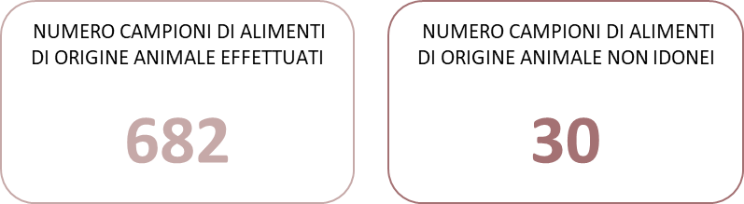
Numero complessivo di campionamenti effettuati nel 2023 negli stabilimenti di macellazione della Usl Umbria 1 e dettaglio relativo ai campioni risultati non idonei (a titolo di esempio: campioni positivi a germi patogeni, con cariche microbiche oltre i limiti di legge, positivi a sostanze chimiche vietate o oltre i limiti di legge).

Attività di controllo ufficiale presso imprese riconosciute 853

ATTIVITA' DI CONTROLLO UFFICIALE PRESSO IMPRESE RICONOSCIUTE | totale anno
in centri imballaggi/cash and carry | 11
in stabilimenti riconosciuti di prodotti ittici | 21
in stabilimenti riconosciuti di latte e prodotti a base di latte | 70
in stabilimenti riconosciuti di carni | 159
in stabilimenti riconosciuti di macellazione | 1.457
Totale | 1'718

Controllo Ufficiali effettuati nel 2023 nelle imprese alimentari dell’Usl Umbria 1 riconosciute ai sensi del Reg. CE 853/2004 e Reg. UE 2017/625.
Per “controllo” si intende una visita (accesso), programmato o ad hoc.

N° tonnellate di alimenti di origine animale controllate in stabilimenti riconosciuti | totale anno
tonnellate prodotti ittici | 387
tonnellate carni bianche | 3.203
tonnellate prodotti lattiero-caseari | 25.467
tonnellate carni rosse | 27.244
Totale | 56.301

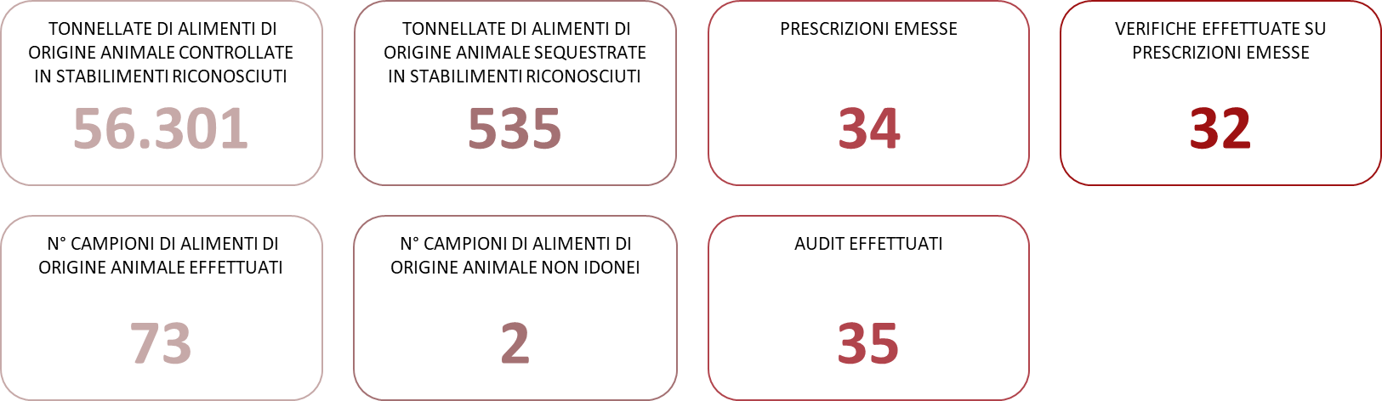

Tipologia | totale anno
Campioni di alimenti di O.A. effettuati ai fini del PRA | 62
Campioni di alimenti di O.A. effettuati in supporto dell’attività di controllo | 11
Totale | 73

Campionamenti eseguiti nel corso del 2023 nelle imprese alimentari riconosciute ai fini del Programma Regionale di Campionamento Alimenti (PRA) e campionamenti effettuati al fine del giudizio ispettivo sull’alimento.

Attività di controllo ufficiale presso imprese registrate 852

TIPOLOGIA | AZIENDE CONTROLLATE | SOPRALLUOGHI EFFETTUATI
N° macellerie controllate (E.3.1, G.2.1.1, G.2.2, G.2.3) | 135 | 152
N° pescherie controllate (E.4.1, G.2.1.2, G.2.2, G.2.3) | 109 | 121
N° caseifici aziendali controllati (E.6.1) | 16 | 17
N° gelaterie controllate (C.3.1.) | 25 | 42
N° laboratori miele controllati (E.5.1) | 16 | 16
N° esercizi etnici controllati (kebab+sushi) | 11 | 12
N° imprese di distribuzione all'ingrosso controllate (G.1.3) | 4 | 5
N° imprese di ristorazione con somministrazione diretta, compresi agriturismi, controllate (F.2.1) | 50 | 65
N° agriturismi con macellazione di avicunicoli controllati (da E.2.1 a E.2.1.2) | 9 | 9
N° gastronomie, rosticcerie, friggitorie controllate (C.5.1) | 16 | 18
N° imprese di produzione di paste alimentari controllate (C.1.1) | 4 | 5
N° imprese di commercio al dettaglio ambulante controllate (G.3.e succ.) | 28 | 28
di cui vendita porchetta | 13
N° automezzi di trasporto controllati (L.1.2) | 9 | 9
N° esercizi di vendita latticini controllati (G.2.1) | 8 | 9
N° bar controllati (F.2.2) | 7 | 8
N° imprese di somministrazione pasti in ristorazione collettiva controllate (da F.1.1 a F.1.2.6) | 18 | 19
N° imprese di ristorazione in ambito di fiere e sagre controllate (F.2.3) | 17 | 19
TOTALE | 482 | 554

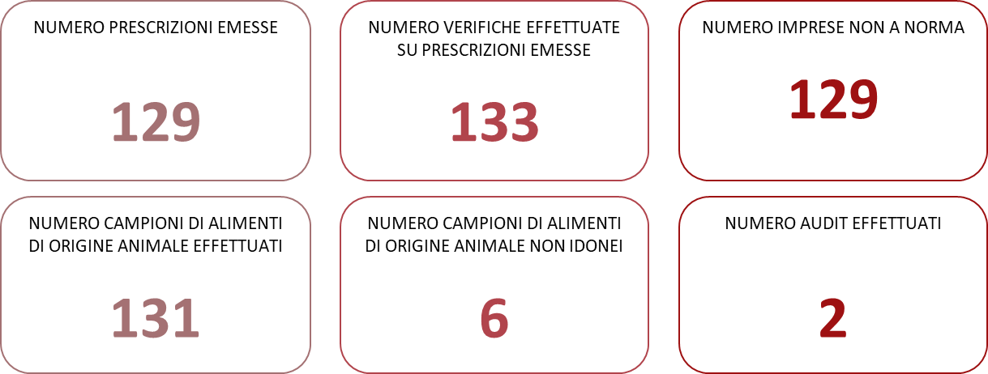

Attività di controllo straordinario su sistemi di allerta

Attività di controllo straordinario su segnalazione/tossinfezione

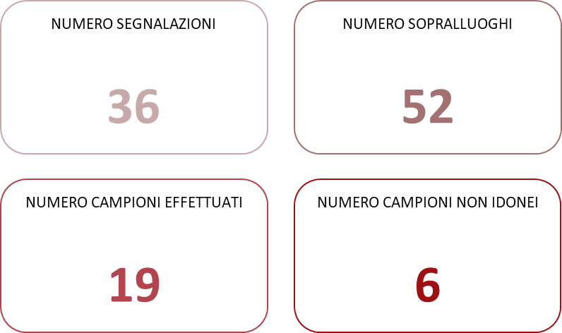

Attività di controllo straordinario per UVAC/PIF

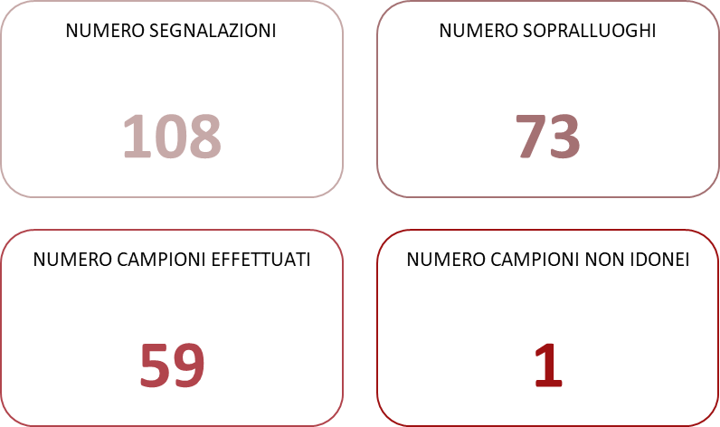

Atti amministrativi

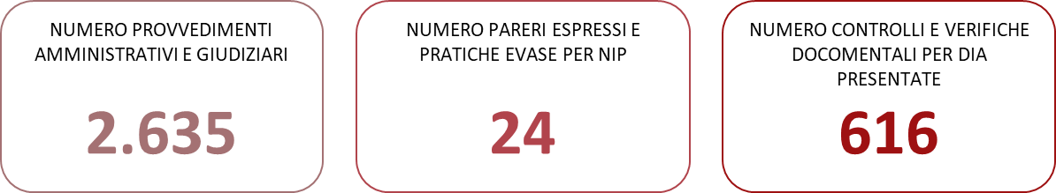

Contesto

